Dok.ID: 15094
Artärtryck och Centralt ventryck (CVP) mätning

Bakgrund
Artärtrycksmätning
För mätning av Artärtryck inläggs vanligen artärkateter i vänster a.radialis.
Det finns en liten risk för spasm med trombos och ischemi perifert om artärnålen vilket innebär att katetern tas bort när behovet inte
längre finns.

Centralt ventryck- Se rutin från IVA: CVK – Övergripande rutin se sida 13

För att man ska kunna lita på trycken på monitorn måste man ha bra tryckurvor som är korrekt kalibrerade/nollade.

Syfte
Att på ett säkert och beprövat sätt utföra tillförlitliga mätningar.
Förebygga och tidigt upptäcka eventuella komplikationer.

Framtaget av
Cecilia Wiik sjuksköterska, Kardiologkliniken NÄL
Källor: X-trans-bruksanvisning, Styrdokument IVA NÄL och Vårdhandboken

Gäller för / Vilka berörs
Sjuksköterskor och läkare Hia Kardiologkliniken NÄL

Utförande

Indikation: Vid svårt hemodynamiskt påverkade patienter som kräver kärlaktiva och eller inotropa läkemedel intravenöst
Artärtryck: Ger oss möjlighet att följa blodtrycksförändringar slag för slag och även till smidig provtagning. Artärgaser och koagulationsprover kan följas regelbundet.
CVP : Ger oss en uppfattning om fyllnadsgraden i kärlsystemet. Det är alltså ett mått på om en patient har hypo- eller hypervolemi.

Utförandet vid artärtycksmätning och mätning av CVP är i stort sett samma det som skiljer är att CVP mäts i en Central venkateter (CVP) och Artärtryck i en artärnål.
Handhavandet av Artärnål respektive CVK skiljer sig se därför separat PM.

Viktigt är att man alltid använder ett rött tryckset till Artärttrycksmätning och ett blått tryckmätningssett vid CVP mätning för att undvika förväxling.

Artärtryck
Pat skall ha en välfungerande Artärnål se separat rutin

Centralt ventryck
Patienten skall ha en välfungerande Central Venkateter, se separat rutin CVK.

Material

Kontinuerlig Artärtrycksmätning / mätning av CVP kan göras på alla rum på HIA.

Artärtryckslåda finns i apparatrummet på HIA

Åtgärder

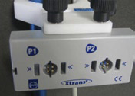
Kontaktbord/ tryckdom
Hållare

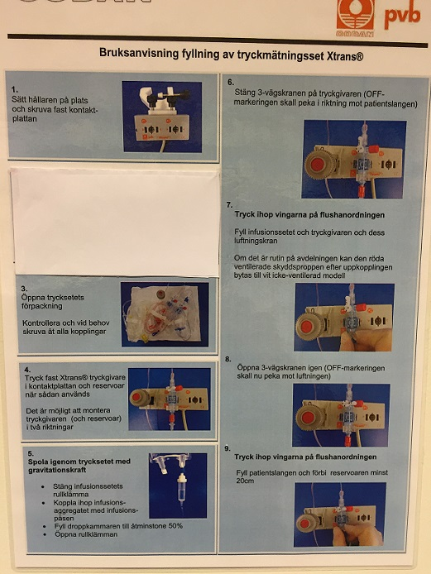
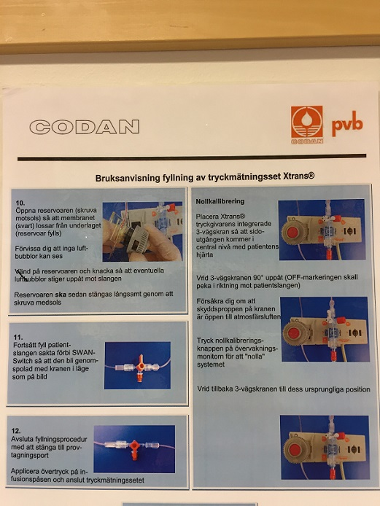

- När systemet är fyllt sätts NaCl 9 mg/ml i en övertrycks- manschett
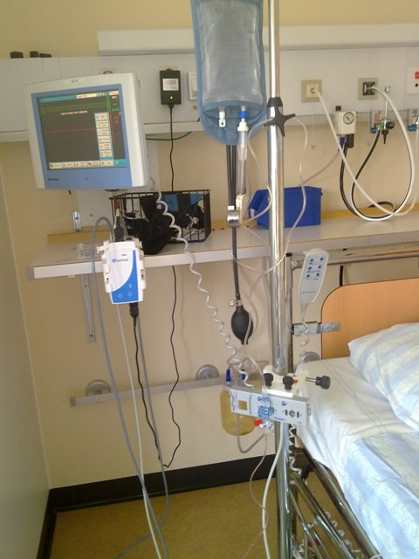
Pumpa upp manschetten till 300 mm Hg. Observera att det blir rätt storlek på manschetten 500 ml eller 1000 ml.

- Vid artärtrycksmätning anslut till artärnålen.

- Vid CVP-tryck ansluts slangen till den distala skänkeln som oftast har större lumen.

Handdesinfektion skall alltid utföras före och efter arbete med artärnål och CVK, ÄVEN då handskar används.

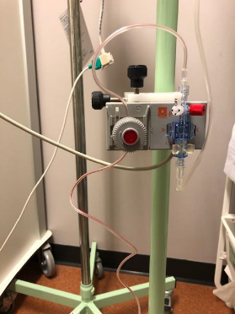
Koppla upp artärtrycksmätning
- Sätt aggregatet i tryckdomen som brukar sitte på ”pinne” i apparatrummet. Om inte så finns fler i ett av skåpen på HIA översta hyllan.

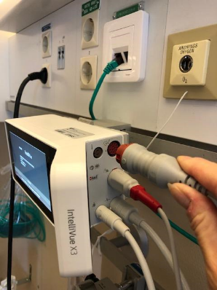

- Koppla artärtryckskabeln till X3:an som på bilden

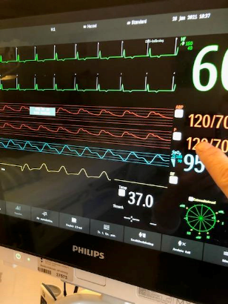

- Artärkurvan kommer nu upp på skärmen.

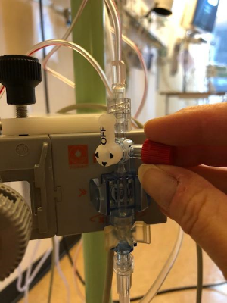
Nollställ= kalibrera genom att ”stänga” m patienten + öppna mot luft. Tryck på siffrorna som visar det art. Blodtrycket.
En meny kommer upp. Skrålla ner och tryck på Nollställ.
Öppna mot patienten och stäng m luft och byt då korken.
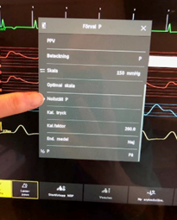
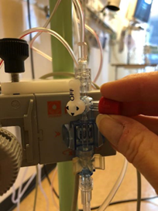

- Dagligen ställningstagande till behov av monitoreringen av ansvarig läkare

- Spoldropp tryckset och trevägskran bytes när 100 ml återstår eller minst var
7:e dygn. OBS! Datummärk!

- Omläggning och förbandsbyte var 3:e dygn tidigare vid behov. Tvätta med descutan och sterila kompresser. Skriv datum och märk förbandet med texten artärnål med röd penna.

- Om man måste spola artärkranen med koksalt bör man använda en spruta med minst 10 ml (en mindre spruta ger högre tryck och detta kan göra att katetern spricker) Undvik forcerad spolning!

- Spoldropp kopplat till tryckaggregat där varje receptor ger 3 ml/timme i tillförd volym. Vid mätning av två tryck blir vätsketillförseln från spoldroppet 6 ml/timme. Detta ska räknas med vätskebalansen.

- Glöm inte att dokumentera värdena i Melior.

